BỘ GIÁO DỤC VÀ ĐÀO TẠO

HƯỚNG DẪN
Sử dụng phần mềm đánh giá thi đua, khen thưởng
khối các Sở Giáo dục và Đào tạo
(Kèm theo Công văn số /BGDĐT-TCCB ngày tháng 6 năm 2023
của Bộ Giáo dục và Đào tạo)

Mục đích, yêu cầu
Hướng dẫn này giúp các Sở Giáo dục và Đào tạo (GDĐT) thực hiện báo cáo kết quả bình xét thi đua khối các Sở GDĐT trên phần mềm cơ sở dữ liệu ngành Giáo dục (tại địa chỉ http://csdl.moet.gov.vn) theo yêu cầu tại Công văn số 5249/BGDĐT-TĐKT ngày 15/11/2021 và số 5766/BGDĐT-TCCB ngày 02/11/2022 của Bộ GDĐT về việc hướng dẫn công tác thi đua, khen thưởng khối các Sở GDĐT năm học 2022-2023.
Các Sở GDĐT dùng tài khoản quản trị hệ thống đã được Bộ GDĐT cấp để tạo tài khoản báo cáo thi đua, khen thưởng, dùng tài khoản được tạo này để đăng nhập sử dụng phần mềm (chi tiết hướng dẫn tạo tài khoản tại văn bản số 131/CNTT ngày 20/4/2018 về việc hướng dẫn quản lý và cấp phát tài khoản trên cơ sở dữ liệu ngành Giáo dục, link tải văn bản: >> Tải về <<).
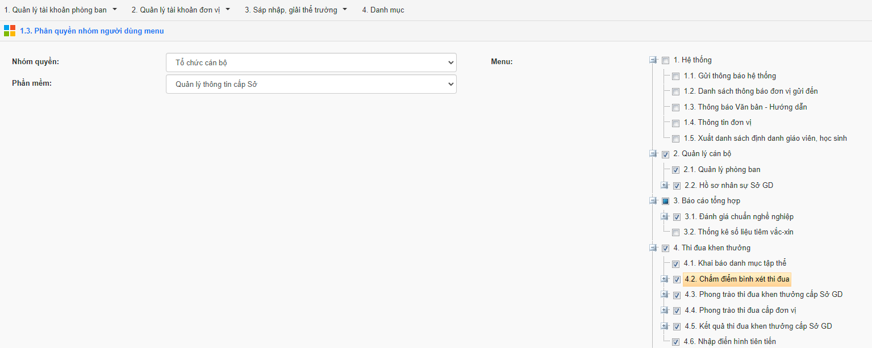
Sau khi đã phân quyền truy cập menu cho các nhóm quyền phụ trách, các Sở thực hiện phân quyền chấm điểm theo từng tiêu chí thi đua khen thưởng trong mục 1.4.Quản lý danh sách người dùng
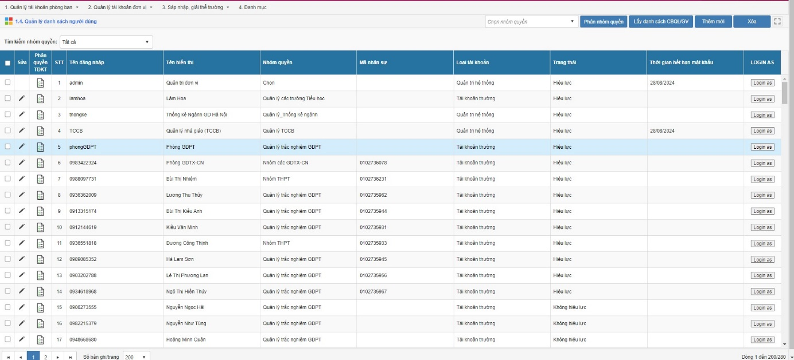
Tại cột phân quyền TDKT, quản trị thực hiện phân quyền chấm điểm thi đua khen thường cho các tài khoản các bộ phụ trách
Đối với quyền Xem, tài khoản chỉ có thể xem được điểm đã chấm
Đối với quyền Sửa, tài khoản có thể thực hiện chấm, sửa điểm các tiêu chí
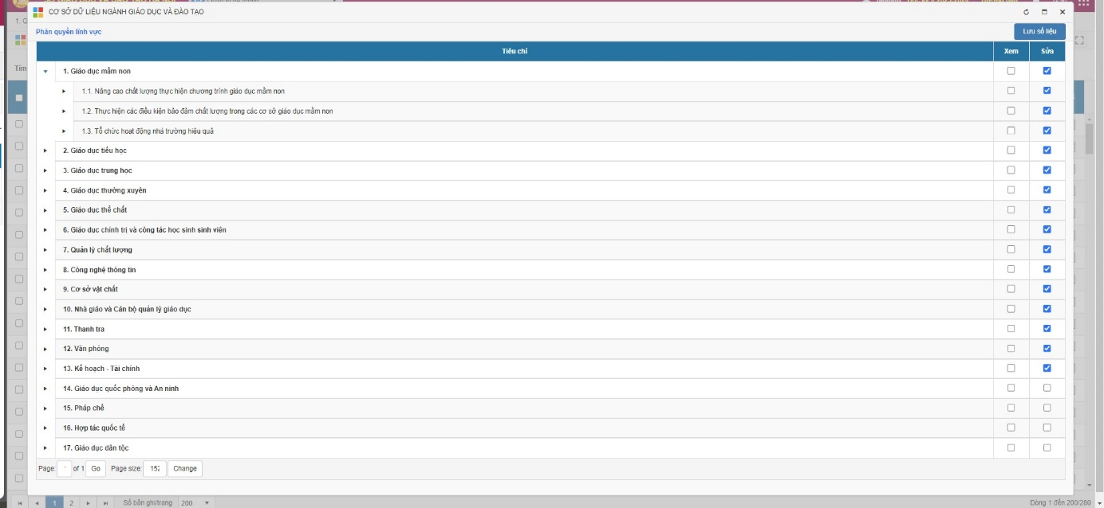
Việc gửi kết quả đánh giá lên cấp trên chỉ áp dụng cho tài khoản quản trị Sở nên các cán bộ phụ trách gửi kết quả phải được phân quyền quản trị
Trong trường hợp quên tài khoản, đề nghị liên hệ với Bộ GDĐT qua địa chỉ email csdl@moet.edu.vn để được hỗ trợ.

Hướng dẫn sử dụng
- Quy trình phần mềm
1. Các Sở GDĐT tự chấm điểm theo hướng dẫn (có kèm minh chứng) và gửi báo cáo kết quả về Bộ

2. Các Vụ, Cục, Thanh tra, Văn phòng thuộc Bộ nhận kết quả và chấm thẩm định theo các tiêu chí được phân công
3. Vụ Tổ chức cán bộ theo dõi, đôn đốc, tổng hợp và công bố kết quả

- Các bước thao tác trên phần mềm
- Bước 1: Truy cập địa chỉ phần mềm: http://csdl.moet.gov.vn.
Chọn mục 7. Quản lý cấp Sở GDĐT.
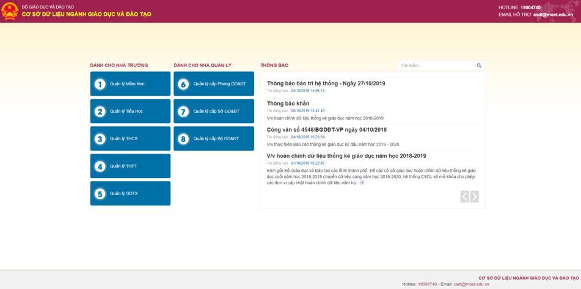

- Bước 2: Nhập thông tin tài khoản Sở GDĐT đã được cấp để đăng nhập
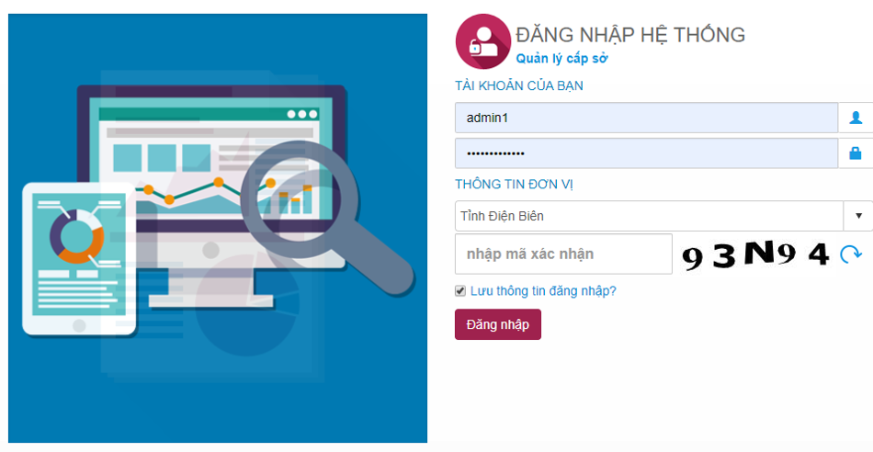
- Bước 3: Truy cập Quản lý thông tin cấp Sở/ 4. Thi đua, khen thưởng/4.2 Chấm điểm bình xét thi đua/ 4.2.1 Nhập kết quả bình xét thi đua để nhập kết quả đánh giá.
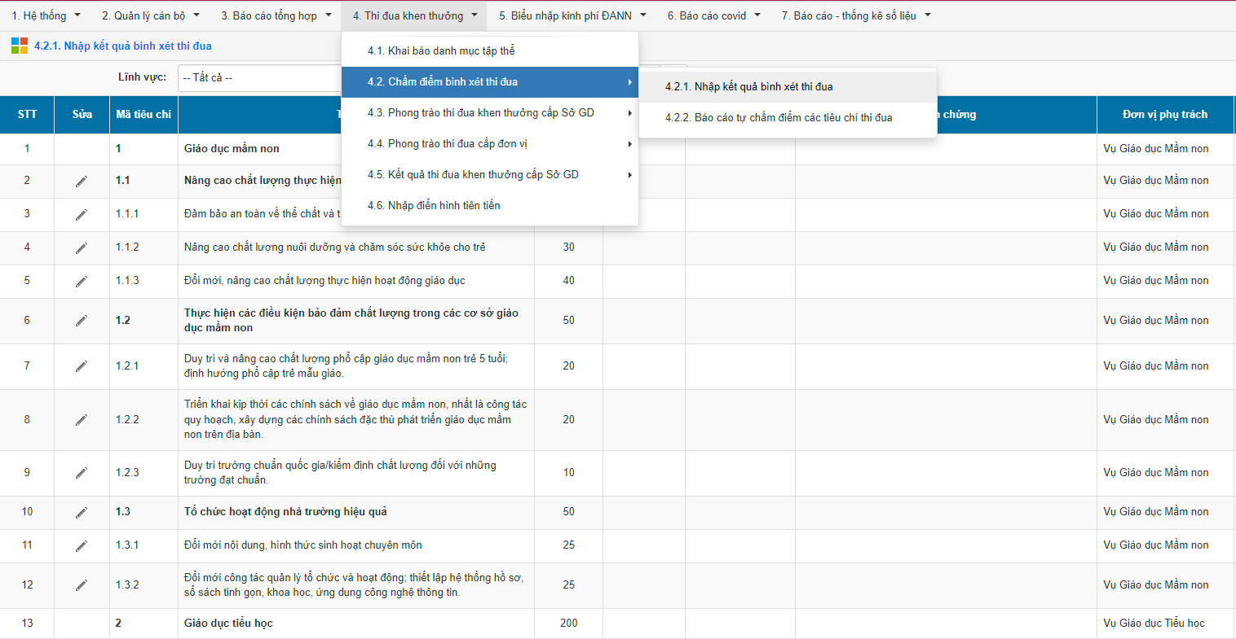
- Bước 4: Chọn Sửa và nhập điểm đánh giá cho từng tiêu chí thi đua (nhập điểm tự chấm kèm minh chứng)
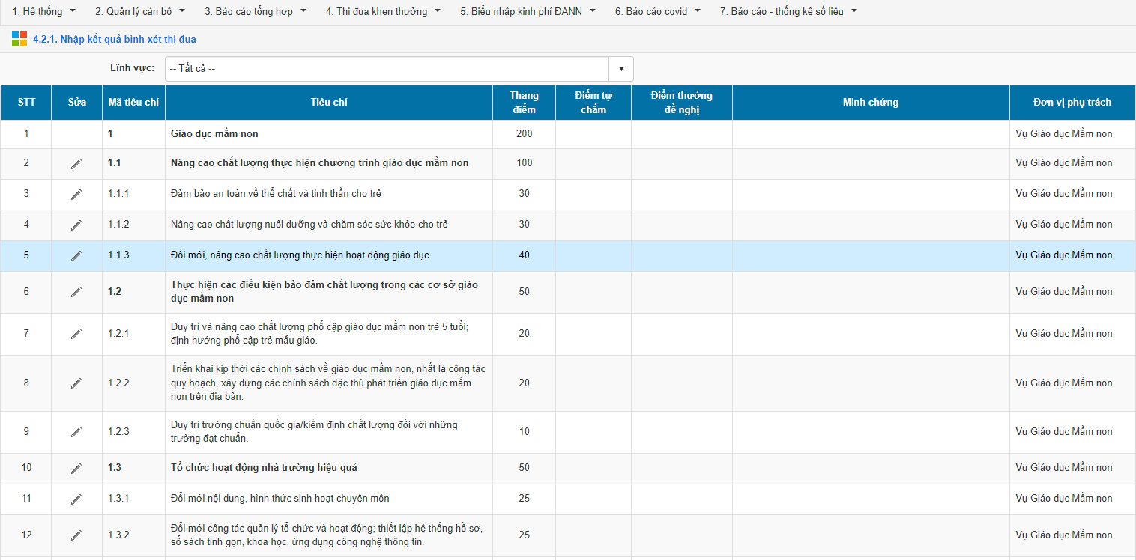
Nhấn nút [Ghi] để lưu lại sau khi đã điền đủ các thông tin (Các mục có dấu * thì bắt buộc phải điền)
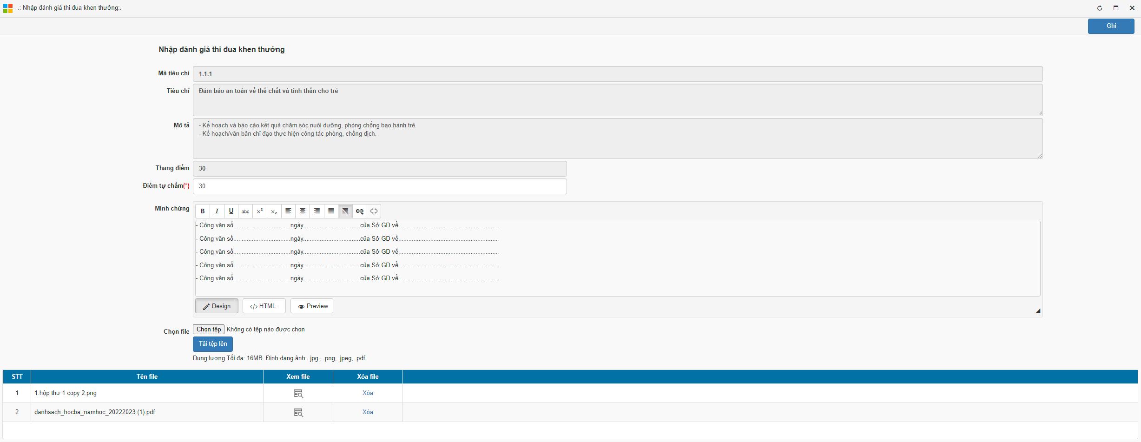
Màn hình nhập đánh giá từng tiêu chí
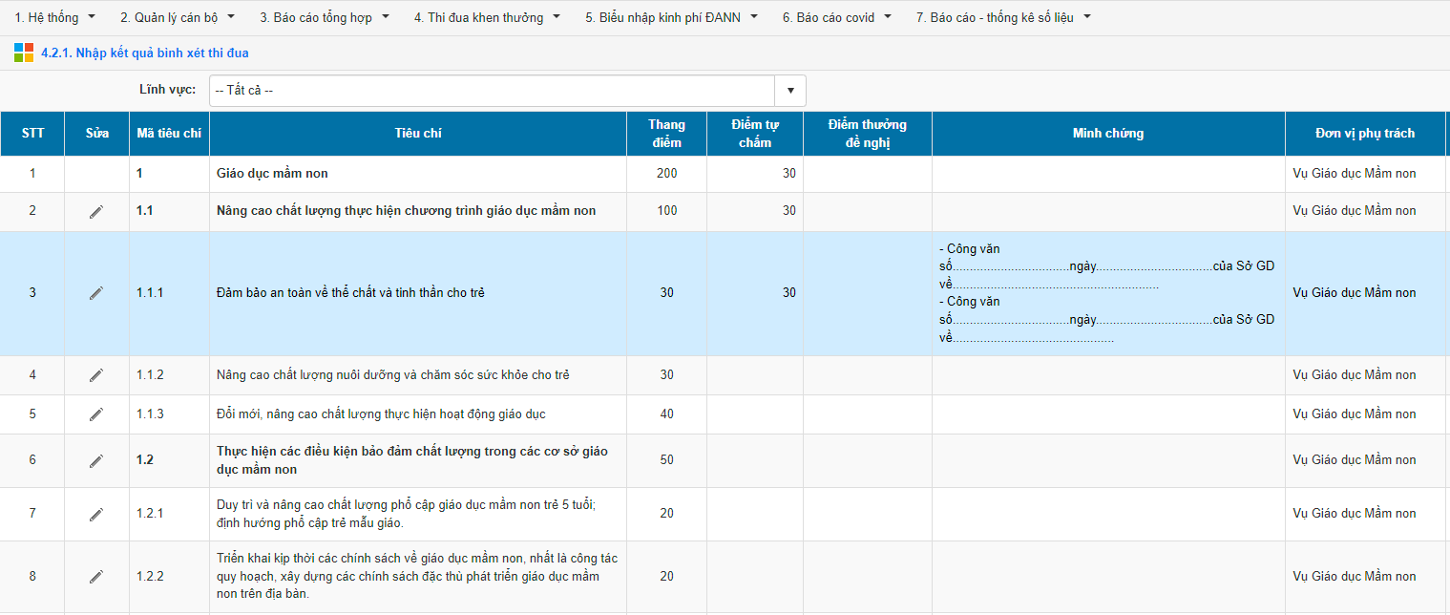
Màn hình hiển thị kết quả sau khi lưu
- Bước 5: Nhập điểm thưởng với từng tiêu chí lớn (các tiêu chí 1.1; 1.2; 1.3...)
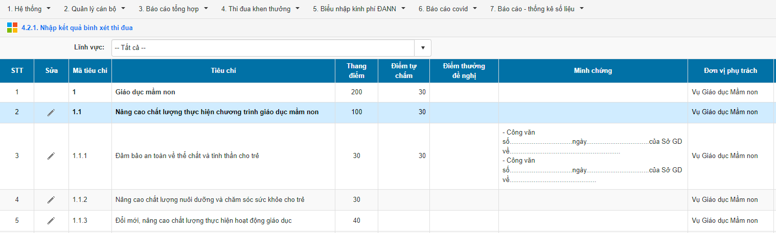
Chọn Sửa tại các tiêu chí lớn
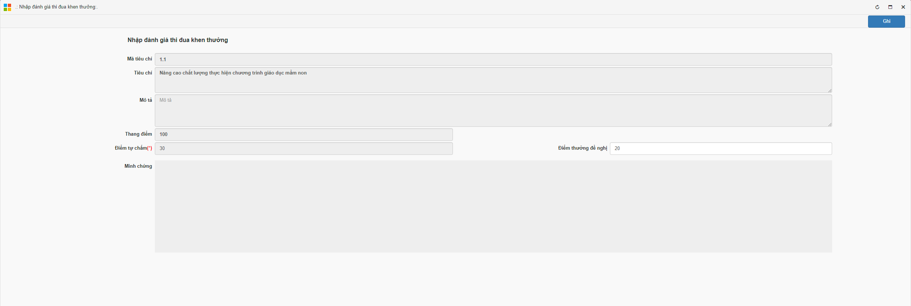
Điền số điểm thưởng của từng tiêu chí lớn vào ô Điểm thưởng đề nghị và chọn Ghi lại
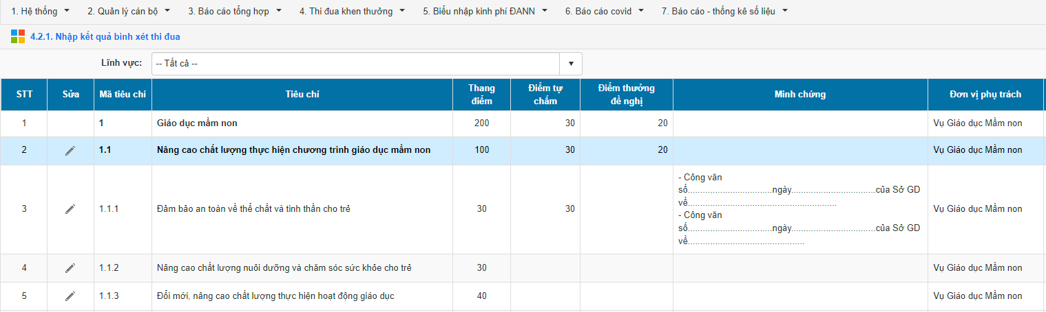
Màn hình hiển thị Điểm thưởng đề nghị đã được ghi lại
- Bước 6: Nhấn [Tổng hợp báo cáo] để gửi báo cáo về Bộ sau khi đã cập nhật đủ các thông tin.
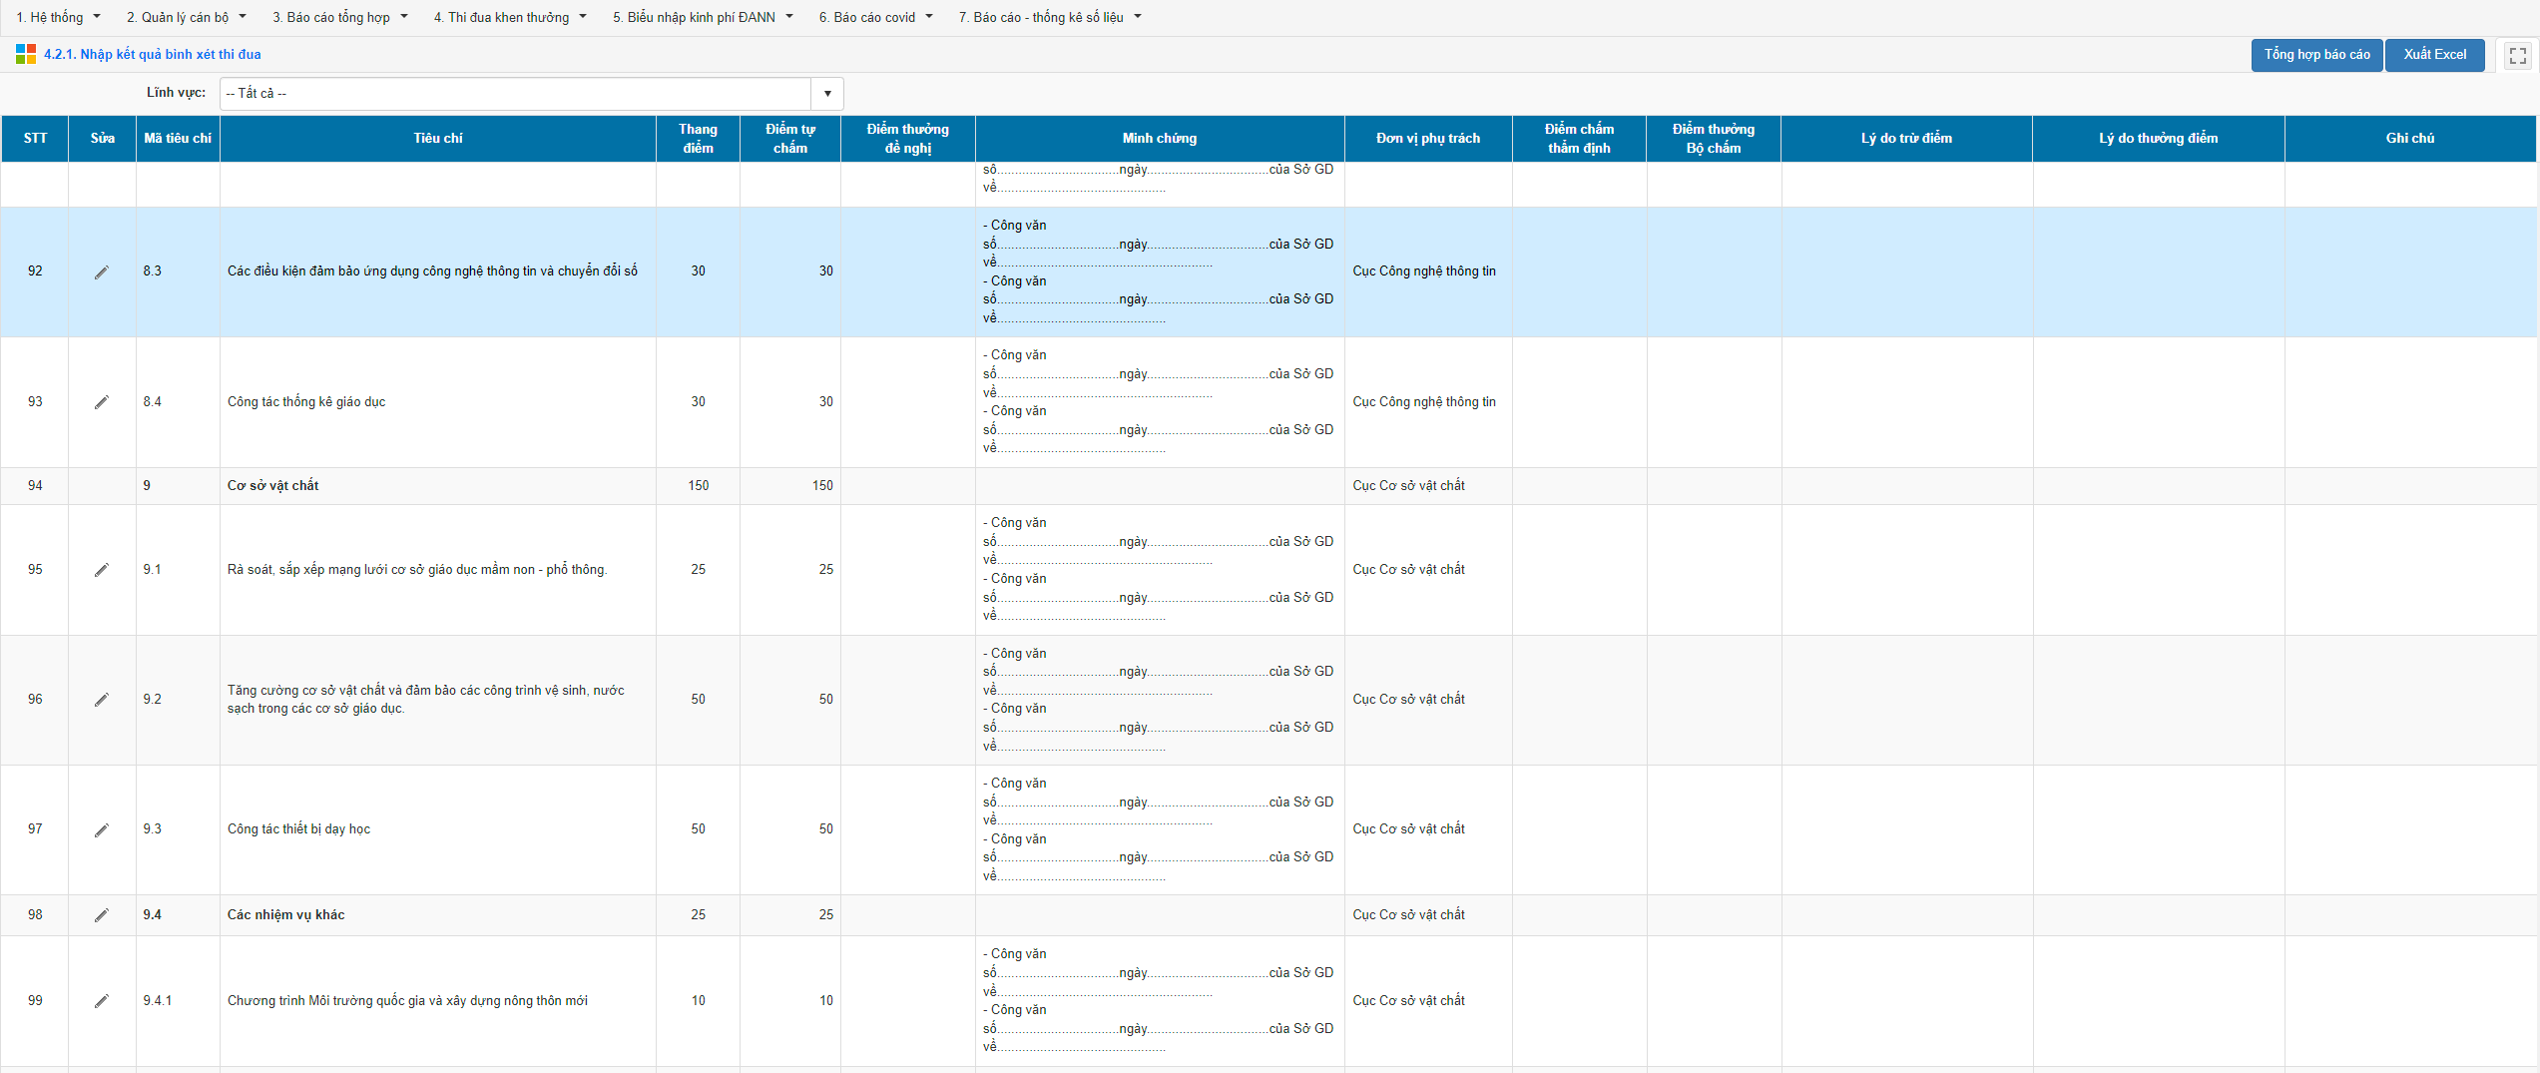
Nhấn [Cập nhật và gửi báo] cáo sau khi đã đính kèm file báo cáo tổng hợp.
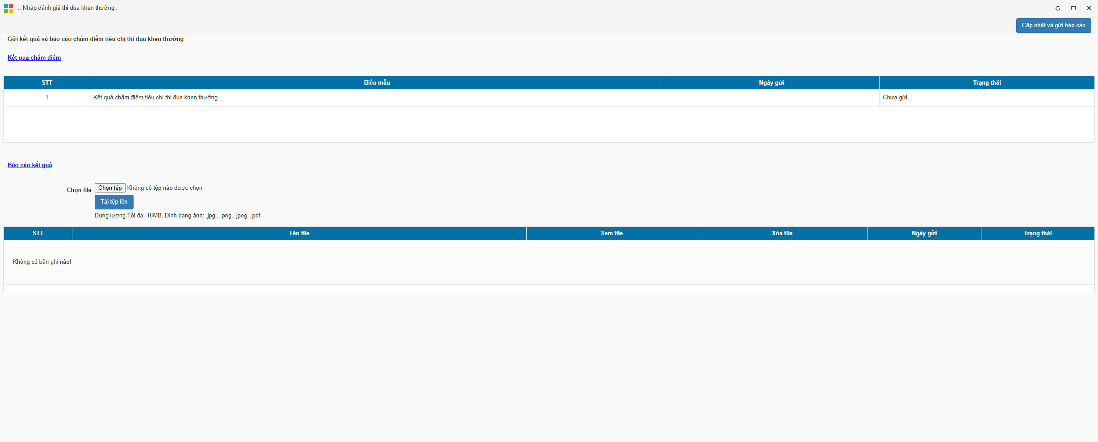
Nhấn [OK] trong hộp thoại xác nhận báo cáo để hoàn thành gửi báo cáo về Bộ
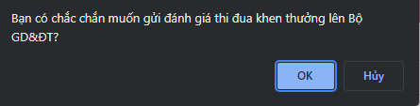
Hộp thoại xác nhận hoàn thiện báo cáo
Lưu ý:
  - Hệ thống sẽ tự động khóa chức năng báo cáo sau khi Sở gửi báo cáo. Do vậy, Sở GDĐT vui lòng kiểm tra thông tin đầy đủ, chính xác trước khi gửi báo cáo.
  - Hệ thống sẽ tự động khóa chức năng báo cáo theo quy định thời hạn nộp tại công văn hướng dẫn thi đua, khen thưởng khối các Sở GDĐT hàng năm. Do vậy, đề nghị các Sở GDĐT hoàn thiện việc nhập giữ liệu và gửi báo cáo đúng thời gian quy định.
  - Báo cáo chỉ có thể gửi đi khi đã đánh giá đủ tối thiểu 16 tiêu chí (từ tiêu chí 01 đến tiêu chí 16, tiêu chí số 17 dành cho các Sở GDĐT có tính chất đặc thù). Với các tiêu chí không chấm điểm trong 16 tiêu chí đầu tiên thì điền “0”.
  - Khi có yêu cầu sửa báo cáo, Sở GDĐT liên hệ và báo cáo lý do về Bộ GDĐT (qua Vụ Tổ chức cán bộ) để được mở khóa.
  - Mỗi tiêu chí cụ thể được phép tải lên nhiều file minh chứng với dung lượng tối đa 16MB/file. Do vậy, với các file minh chứng có dung lượng lớn, Sở GDĐT vui lòng giảm bớt dung lượng hoặc chia thành các file nhỏ để có thể tải lên hệ thống.

III. Thông tin hỗ trợ triển khai
1. Hỗ trợ về thông tin báo cáo, liên hệ với Vụ Tổ chức cán bộ qua bà Nguyễn Thị Hồng Nhung, số điện thoại 0838.263.036.
2. Hỗ trợ kỹ thuật sử dụng phần mềm: email csdl@moet.edu.vn và qua hệ thống hỗ trợ trực tuyến./.

